Chapitre 7- Réactions de combustion

Capacités exigibles

Compétences
1 | Rechercher, extraire et organiser l’information utile,
2 | Réaliser, manipuler, mesurer, calculer, appliquer des consignes
3 | Présenter la démarche suivie, les résultats obtenus, communiquer à l’aide d’un langage adapté
4 | Raisonner, argumenter, pratiquer une démarche expérimentale ou technologique, démontrer,

Capacités
Thème : Habitat
Sous-Thème : Gestion de l’énergie dans l’habitat
Notions et Contenus :
6. Énergie chimique : transformation chimique d'un système et effets thermiques associés.
Combustions ; combustibles ; comburants.
Avancement et bilan de matière.
Pouvoir calorifique d'un combustible.
Protection contre les risques des combustions.

H.6.28. | 2 | Comparer les pouvoirs calorifiques des différents combustibles au service de l'habitat.  Ex 6-15
H.6.29. | 3 | Écrire l'équation chimique de la réaction de combustion d'un hydrocarbure ou d'un biocarburant et effectuer un bilan de matière. Ex résolu Ex 1-2-3-4-11-12-13-14-17-21-22-23
H.6.30. | 2 | Montrer expérimentalement que, lors d'une combustion, le système transfère de l'énergie au milieu extérieur sous forme thermique et estimer la valeur de cette énergie libérée TP
H.6.31. | 1 | Associer à une transformation exothermique une diminution de l'énergie du système chimique. Ex 5-16-22
H.6.32. | 1 | Citer les dangers liés aux combustions et les moyens de prévention et de protection. Activité exp 2 Ex 7-8-9-10-18-19-20

Questionnements- Investigations
Quels produits se forment lors de la combustion d’un combustible ménager
Quelles sont les conditions d’une bonne combustion
Quelle quantité d’énergie thermique libère une combustion
Quel risques encourus lors d’une combustion ?
Quelles règles de sécurités ?
Quel extincteur pour quel feu ? (étouffe, baisse T…)
Quel mécanisme teste la combustion d’une chaudière
Pourquoi la flamme est bleue puis jaune..
Quelles techniques dans les alarmes (détection température, CO, CO2 ?)
Quelle est la meilleure source d’énergies ?
PCI,PCS ?
Pourquoi certains gaz sont toxiques ?
Est-ce qu’une combustion crée toujours des gaz toxiques
Les camions sont-ils les plus gros pollueurs ?
Quelles densité du CO, CO2 par rapoort auN2, O2, vaut il mieux rester au sol ?

Une expérience de bougie démythifiée - Scilabus 22
https://www.youtube.com/watch?v=0Xbh5T3r2A4

Activité expérimentale : Energie et conbustion d’une bougie (acide stéarique)
Dispositif expérimental :  Une canette en aluminium, du papier d’aluminium, une bougie et une sonde thermométrique.  Une balance de pesée de bonne précision.  Réaliser et observer :  Peser une masse (m = 100 g) d’eau.  Verser l’eau dans la canette, noter la température θ_{i}. θ_{i} = … °C.  Peser la bougie et noter sa masse : m_{i} = ………….. g.  Disposer le cylindre autour du dispositif.  Allumer la bougie.  Agiter l’eau.  Eteindre la bougie lorsque la température est θ_{f}. θ_{f} = 40 °C.  Peser la bougie et noter sa masse : m_{f} = ………….. g. | 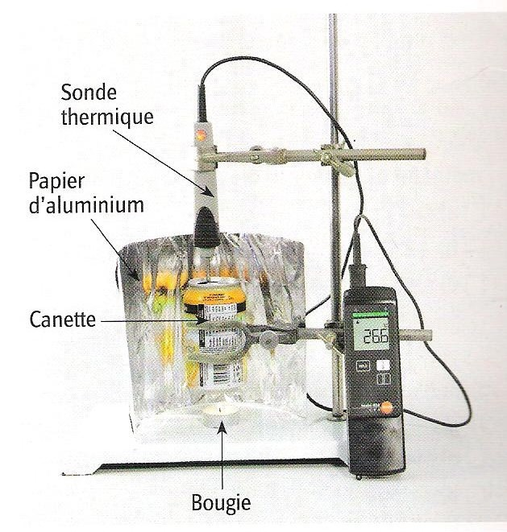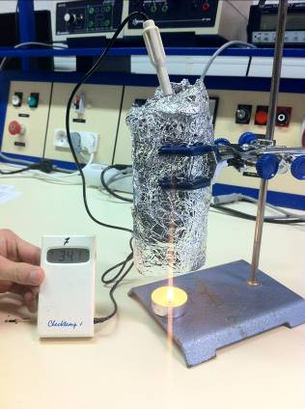

Questions :
1) D’où vient l’énergie nécessaire à l’élévation de la température de l’eau ?
2) Déterminer l’énergie nécessaire à l’eau pour passer de θ_{i} à θ_{f}.
Rappel : ; avec : c = 4180 J.kg⁻¹.°C⁻¹.
3) Déterminer l’énergie fournie par la combustion de l’acide stéarique de la bougie, sachant que le Pouvoir Calorifique de l’acide stéarique vaut : PC = 4,0.10⁷ J.kg⁻¹. [D’où : Q’ = 4,0.10⁷ . (m_{i} – m_{f})].
4) Comparer ce résultat avec l’énergie thermique reçue par l’eau ; ces valeurs sont-elles égales ? Justifier votre réponse.

Réponses
1) L’énergie nécessaire à l’élévation de la température de l’eau provient du transfert thermique cédé par la réaction de combustion de l’acide stéarique.
2) Le transfert thermique reçu par l’eau au cours de l’expérience est :
Q = 0,100 × 4180 × (30 – 10) = 8,36.10³ J.
3. Le transfert thermique cédé par le système est Q’ = (m_{i} – m_{f}) × PC = 7,5 × 10⁻⁴ × 4,0 × 10⁷ = 3,0 × 10⁴ J.
Valeur nettement supérieure à l’énergie thermique reçue par l’eau : une partie notable de l’énergie thermique cédée par la réaction de combustion est perdue : la faute au «bricolage» expérimental.

Remarques :

- Le papier d’aluminium sert à limiter les pertes thermiques par rayonnement.
- Au transfert thermique reçu par l’eau devrait en fait s’ajouter celui reçu par la canette (si la canette est en aluminium, sa capacité thermique massique vaut c = 0,90 J·g^{–1}·°C^{–1} contre 0,46 J·g^{–1}·°C^{–1} pour une canette en fer) et de l’agitateur. On devrait donc écrire : Q = 100 × 4,18 × (30 – 10) + m_{canette} c × (30 – 10) + C × (30 – 10)
avec m_{canette} la masse de la canette et C la capacité thermique de l’agitateur.
- On constate également que du noir de carbone s’est déposé sous la canette ce qui atteste du caractère incomplet de la combustion.
- Le fait de travailler avec des températures initiale de l’ordre de 10 °C et finale de l’ordre de 30 °C (pour une température ambiante de 20 °C, soit une amplitude de la température de travail de l’ordre de 10 °C) permet de compenser le réchauffement de l’eau non dû à la combustion de la bougie en dessous de la température ambiante (lors de l’expérience, l’eau est constamment au contact avec un thermostat à la température ambiante) par le refroidissement de l’eau lorsqu’elle se trouve au-dessus de la température ambiante.
- L’équation de la réaction de combustion (complète) de l’acide stéarique est :
C₁₈H₃₆O₂ + 26 O₂ → 18 CO₂ + 18 H₂O

Etude de la combustion

Qu’est-ce que la combustion

Définition : La combustion est une réaction chimique exothermique (c'est-à-dire accompagnée d'une production d'énergie sous forme de chaleur) par la combinaison de deux corps : le combustible et le comburant. Pour qu’une combustion puisse commencer, il faut un apport d’énergie afin d’activer la réaction (triangle du feu). | 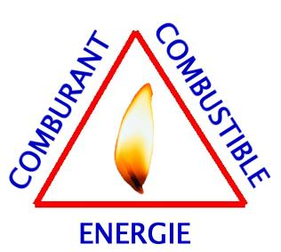 | Energie d’activation : flamme, étincelle  Combustible: gaz, essence, bois, …  Comburant :dioxygène de l’air

Rappel sur la mole :
la mole est une unité de comptage au même titre que la centaine, la vingtaine ou la douzaine, sauf que cette unité de comptage est immense une mole représente 6,02.10²³ éléments considérés (atomes , molécules, betteraves, choux-fleur…)

• n : quantité de matière en mol.
• m : masse du composé en g
• M : masse molaire du composé en g.mol⁻¹

Réaction de combustion du méthane :

La combustion complète d’un hydrocarbure (exemple le méthane) avec le dioxygène de l’air, conduit à la formation de dioxygène de carbone et d’eau.  Exemple :  les chaudières à condensation à gaz utilisant comme combustible le méthane.  L’équation de la réaction est :  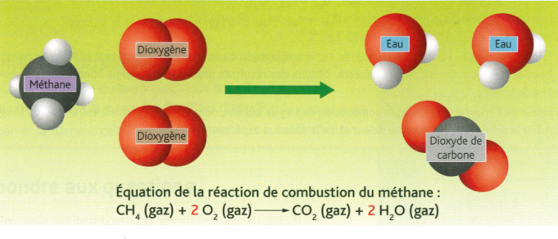 | 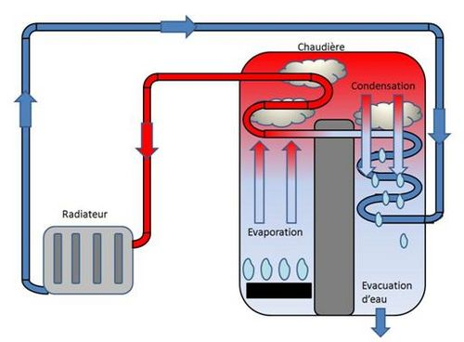

Lors d’une combustion, les quantités de matières initiales (en mole) doivent être dans les proportions stœchiométriques de l’équation de la réaction.
Les quantités de matières des réactifs diminuent, tandis que celles des produits augmentent. Pour cela, on utilise un tableau d’avancement.
Exemple : Combustion de 0,1 mol d’éthanol "C₂H₆O" avec 0,6 mol de dioxygène "O₂" :

Equation de la réaction |  | C₂H₆O (l) + 3 O₂ (g) $\vec{\text{Combustion}\text{ complète}}$ 2 CO₂ (g) + 3 H₂O (g)
Etat initial (mol) | x = 0 | 0,1 | 0,6 | 0 | 0
Etat intermédiaire (mol) | x | 0,1 - x | 0,6 – 3 x | 2 x | 3 x
Etat final (mol) | x = x_{max} | 0,1 - x_{max} | 0,6 – 3 x_{max} | 2 x_{max} | 3 x_{max}
Application numérique | x = 0,1 | 0 mol | 0,3 mol | 0,2 mol | 0,3 mol
Remarques :
- La transformation chimique s’arrête lorsqu’un des réactifs disparaît.
- Ce réactif consommé est appelé réactif limitant (ici, c’est l’éthanol).

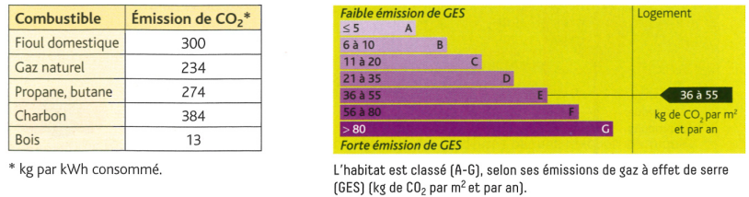

Effets thermiques associés à une combustion :

Transformation exothermique :
Lors d’une combustion, le système chimique cède de l’énergie au milieu extérieur sous forme d’énergie thermique. C’est une réaction exothermique.
On peut schématiser cette réaction exothermique par :

Pouvoir calorifique d’un combustible :
Le Pouvoir Calorifique d’un combustible (PC) est l’énergie que peut fournir la combustion complète d’un kilogramme de combustible, il s’exprime en J.kg⁻¹.
Combustible | Granulés  De bois | Charbon | Bioéthanol | Fioul  Domestique | Essence | Butane | Méthane  (gaz de ville)
PC (en J.kg⁻¹) | 1,6.10⁷ | 1,5.10⁷ à 2,7.10⁷ | 3,0.10⁷ | 4,2.10⁷ | 4,7.10⁷ | 4,9.10⁷ | 5,0.10⁷
Pictogrammes |  |  | 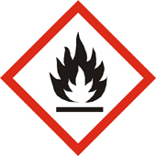 | 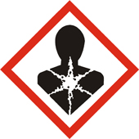 | 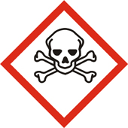 | 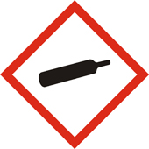
Précautions  D’emploi |  |  | Conserver à l’écart de toute flamme ou source d’étincelle | Porter un vêtement de protection et des gants | Eviter l’exposition et se procurer des instructions avant l’utilisation | Conserver à l’écart de toute flamme ou source d’étincelle | Conserver à l’écart de toute flamme ou source d’étincelle

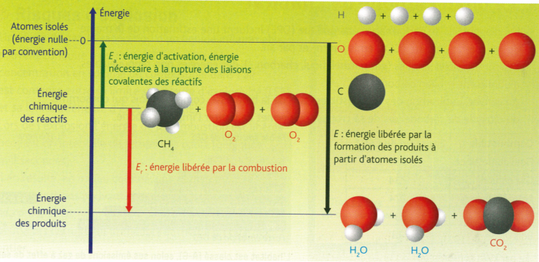

Dangers et moyens de protection liés aux combustions :

Dangers liés aux combustions et combustibles

Intoxication au monoxyde de carbone
La combustion incomplète des hydrocarbures est due à une quantité insuffisante de dioxygène. Cette combustion produit du monoxyde de carbone. C’est un gaz incolore, inodore et très toxique. Il est la cause d’intoxications domestiques extrêmement fréquentes, parfois mortelles. Il faut donc, une bonne ventilation.
L’équation de la combustion incomplète est :
Combustible + dioxygène $\vec{\text{Combustion}\text{ incomplète}}$eau + dioxyde de carbone + carbone + monoxyde de carbone.
On observe sur la soucoupe la formation d’un dépôt noir (particules de carbone solide) appelé noir de carbone.
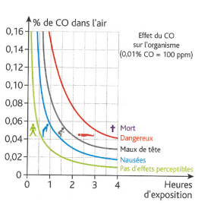
Exploiter :
Si la combustion est incomplète, le monoxyde de carbone, gaz inodore et incolore mais toxique, se forme et se fixe sur l’hémoglobine les globules rouges les empêchant ainsi de transporter l’oxygène.

Remarques :
Les réactions de combustions présentent des dangers.
1) Pour les personnes :
- Des brûlures avec des températures supérieures à 1000 °C.
- Intoxications liées aux combustions incomplètes.
- Asphyxies dues aux fumées, aux particules de carbone et au manque de dioxygène.
2) Pour les biens :
Destruction des bâtiments par incendie ou par explosion (fuite de gaz par exemple).

Risques d’inflammations
Le point éclair est la température minimale à partir de laquelle la concentration des vapeurs est suffisante pour produire une explosion au contact d’une flamme.
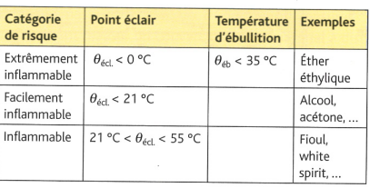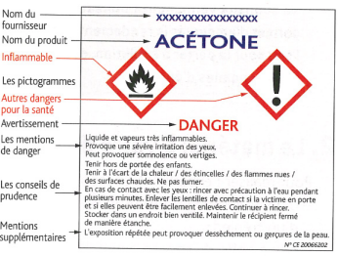

Risques d’explosions
Une explosion est une combustion en un temps très court, il en résulte une surpression en milieu confiné 10 fois supérieure à la pression atmosphérique
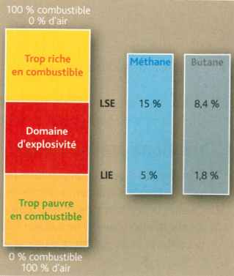

Moyens de prévention et de protection :

Moyens de prévention :
L’entretien régulier des appareils de chauffage limite les risques de combustion non contrôlée. L’aération des pièces (évacuation des gaz produits par la combustion) élimine les produits de la combustion (en particulier le monoxyde de carbone).

Moyens de protection :
          - Les alarmes avertissent du danger par émission d’un signal sonore à l’intérieur d’un bâtiment.
          - Les Robinets d’Incendie Armés (RIA) alimentés par une source d’eau et permettent d’agir avant l’arrivée des sapeurs pompiers.
          - Les extincteurs sont des appareils contenant un produit extincteur à appliquer sur un début de feu.
          - Les sprinklers sont des appareils d’extinction automatique. En cas d’incendie, l’arrosage se déclenche.
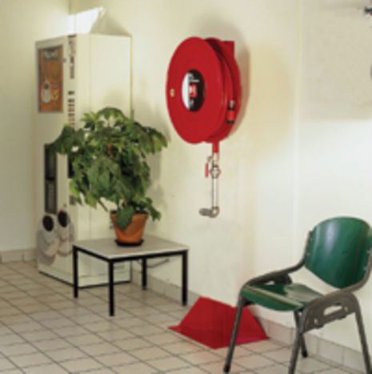 | 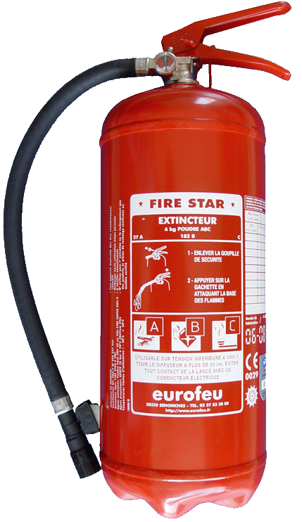 | 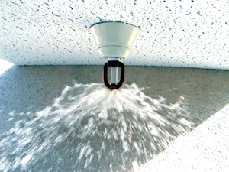
Le R.I.A. | Les extincteurs | Les sprinklers

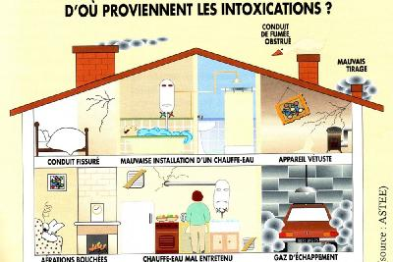

Exercices
Chapitre | Titre | Capacité | Compétence
7– Réactions de combustion | Nathan Ex 1 p 102 : | H.6.29.

Enoncé
Lors d'une combustion complète, il y a production de :
❑ a) monoxyde de carbone
❑ b) vapeur d'eau
❑ c) dioxyde de carbone
Solution
b et c
ex

Chapitre | Titre | Capacité | Compétence
7– Réactions de combustion | Nathan Ex 2 p 102 : | H.6.29.

Enoncé
L'équation de combustion complète du méthane (CH₄) avec le dioxygène (O₂) est :
❑ a)
❑ b)
❑ c)

Solution
A
et b
la c n’est pas bonne car les O et les H ne sont pas équilibrés

Chapitre | Titre | Capacité | Compétence
7– Réactions de combustion | Nathan Ex 3 p 102 : | H.6.29.

Enoncé
Lors d'une combustion les quantités de matière des réactifs :
❑ a) augmentent
❑ b) diminuent
❑ c) restent constante

Solution
b les réactifs diminuent et les produits augmentent

Chapitre | Titre | Capacité | Compétence
7– Réactions de combustion | Nathan Ex 4 p 102 : | H.6.29.

Enoncé
Une combustion s'arrête lorsque :
❑ a) l'avancement maximal est atteint
❑ b) tous les réactifs sont consommés
❑ c) le réactif limitant est totalement consommé

Solution
a
c
b ne va pas car si on n’a pas la stœchiométrie, il peut rester un corps.

Chapitre | Titre | Capacité | Compétence
7– Réactions de combustion | Nathan Ex 5 p 102 : | H.6.31.

Enoncé
Une transformation exothermique correspond à :
❑ a) une augmentation de l'énergie du système chimique.
❑ b) une diminution de l'énergie du système chimique.
❑ c) de l'énergie cédée sous forme thermique par le système chimique au milieu extérieur.

Solution
b et c

7– Réactions de combustion | Nathan Ex 6 p 102 : | H.6.28.

Enoncé
L'ETB est un biocarburant dont le pouvoir calorifique PC = 3,6 x 10⁷ J. kg⁻¹. Lors d'une combustion complète de 40 kg de LETB, l'énergie transférée au milieu extérieur sous forme thermique est égal à :
❑ a) 3,3x10⁷ J
❑ b) 1,4 x 10⁸ J
❑ c) 1,4 x 10⁹ J

Solution
c

7– Réactions de combustion | Nathan Ex 7 p 102 : | H.6.32.

Enoncé
Lors d'une combustion incomplète, il y a production de :
❑ a) dioxyde de carbone
❑ b) monoxyde de carbone
❑ c) carbone

Solution
a,b et c

7– Réactions de combustion | Nathan Ex 8 p 102 : | H.6.32.

Enoncé
Un danger lié à une combustion incomplète dans une chaudière est :
❑ a) le déclenchement d'un incendie
❑ b) l'asphyxie
❑ c) l'intoxication au monoxyde de carbone

Solution
b et c

7– Réactions de combustion | Nathan Ex 9 p 102 : | H.6.32.

Enoncé
Un moyen de prévenir les dangers liés à une combustion incomplète pour une chaudière est :
❑ a) de faire entretenir régulièrement la chaudière
❑ b) d'installer un détecteur de fumée
❑ c) d'aérer régulièrement la pièce où se trouve la chaudière

Solution
a et c

7– Réactions de combustion | Nathan Ex 10 p 102 : | H.6.32.

Enoncé
Un moyen de protection contre les incendies par une combustion non contrôlée est:
❑ a) l’installation d’un détecteur de fumée
❑ b) l’emploi de sprinkler placés sous les plafonds
❑ c) l’utilisation de robinets d’incendies armés

Solution
b et c

7– Réactions de combustion | Nathan Ex 11 p 104 : Combustion du propane | H.6.29.

Enoncé
L'équation de combustion complète du propane (C₃H₈) avec le dioxygène (O₂) est :
❑ a)
❑ b)
❑ c)
Solution
A ne va pas : trop de O coté produits
B ne va pas : trop de O coté produits
C : OK

7– Réactions de combustion | Nathan Ex 12 p 104 : Combustion de l’éthanol | H.6.29.

Enoncé
L'équation de combustion complète d'un biocarburant, l'éthanol (C₂H₆O) avec le dioxygène (O₂) est
❑ a)
❑ b)
❑ c)
Solution
A et C
B ne va pas : pas assez de C côté produits

7– Réactions de combustion | Nathan Ex 13 p 104 : Combustible pour lampes à pétrole | H.6.29.

Enoncé
Le pentane (C₅H₁₂) est un hydrocarbure liquide obtenu à partir du pétrole. Il était utilisé autrefois dans les lampes à pétrole car il produit une flamme très vive par combustion avec le dioxygène de l'air.
Écrire l'équation de la combustion complète du pentane avec le dioxygène.

Solution

7– Réactions de combustion | Nathan Ex 14 p 104 : Combustion d'un biocarburant | H.6.29.

Enoncé
Le biodiesel ou carburant diester est un biocarburant issu des graines de plantes pouvant produire de l'huile, telles que le colza ou encore le tournesol. L'EMC (éther méthylique de colza) est l'un de ces biocarburants. Sa formule brute est C₁₉H₃₄O₂,
1. Écrire l'équation de combustion complète de l'EMC avec le dioxygène.
2. Remplir le texte à trous :
Lors de la combustion de l'EMC, lorsqu'une mole d'EMC est consommée, ……………moles d'O₂ sont …………,
……..….de H₂O et……………..mole(s) de CO₂ sont …………………..

Solution
Lors de la combustion de l'EMC, lorsqu'une mole d'EMC est consommée, 26,5 moles d'O₂ sont consommées,
17 moles de H₂O et 19 moles de CO₂ sont créées.

7– Réactions de combustion | Nathan Ex 15 p 104 : PC de différents combustibles et consignes de sécurité | H.6.28.

Enoncé
Le méthane est un hydrocarbure gazeux utilisé comme combustible (gaz de ville).
Son pouvoir calorifique est PC = 5,0 x 10⁷ J.kg⁻¹ .
Les pictogrammes qui lui sont associés sont ceux ci-dessous.
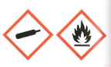
Par ailleurs, les granulés de bois sont utilisés comme combustibles dans certaines chaudières.
Le pouvoir calorifique des granulés de bois est PC = 1,6 x 10⁷ J.kg⁻¹.
- Lequel de ces deux combustibles a le plus grand pouvoir calorifique ? Quelle masse de granulés de bois faut-il brûler par combustion complète pour que l'énergie thermique libérée soit égale à celle de la combustion d'un kilogramme de méthane ?
- Que signifient les pictogrammes ? Quelles sont les consignes de sécurité exigées pour l'utilisation du méthane ?
- Il n'y a pas de pictogramme pour le combustible granulés de bois. Pourquoi ?
- Lister les avantages et les inconvénients du combustible méthane par rapport aux granulés de bois.

Solution
            - Le méthane a le plus grand pouvoir calorifique

7– Réactions de combustion | Nathan Ex 16 p 104 : Un transfert, çà a du sens ! | H.6.31.

Enoncé
Les figures ci-après représentent les transferts d'énergie thermique entre le système chimique et le milieu extérieur.
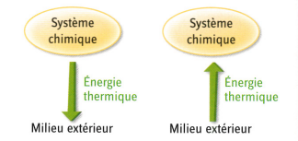
Quelle est la figure associée à une combustion ? À quel type de transformation correspond l'autre figure ?
Indication : une transformation exothermique cède de l'énergie thermique au milieu extérieur.
Une transformation endothermique reçoit de l'énergie thermique de la part du milieu extérieur.
Solution

7– Réactions de combustion | Nathan Ex 17 p 105 : Combustion complète du carbone dans le dioxygène | H.6.29.

Enoncé
1. Compléter le tableau d'avancement ci-après associé à la réaction de combustion complète entre le carbone (solide noir) et le dioxygène.
 | C(s) + O₂(g) → CO₂(g)
 | n_{carbone}  (en mole) | n_{dioxygène}  (en mole) | n_{dioxyde de carbone}  (en mole)
Etat initial  x=0  Quantités introduites à t=0 | n^{i}_{carbone} = 0,2 | n^{i}_{dioxygène} = 1,0 | 0
Etat au cours de la transformation x
Etat au cours de la transformation x=0.10 mol |  | 0,90
2. Quel est le réactif limitant ? En déduire que l'avancement maximal de la réaction est x_{max} = 0,20 mol.
3. Déterminer les quantités de matière des réactifs et du produit lorsque la transformation chimique est terminée.

Solution
 | C(s) + O₂(g) → CO₂(g)
 | n_{carbone}  (en mole) | n_{dioxygène}  (en mole) | n_{dioxyde de carbone}  (en mole)
Etat initial  x=0  Quantités introduites à t=0 | n^{i}_{carbone} = 0,2 | n^{i}_{dioxygène} = 1,0 | 0
Etat au cours de la transformation x | 0,2-x | 1,0-x | x
Etat au cours de la transformation x=0.10 mol | 0,10 | 0,90 | 0,10

7– Réactions de combustion | Nathan Ex 18 p 105 : Sauve qui feu | H.6.32.

Enoncé
Le triangle ci-joint est appelé le triangle du feu. Il est associé à la combustion.
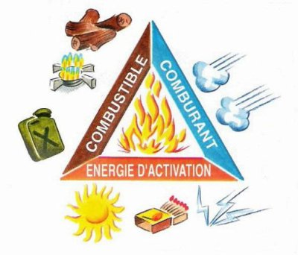
1. Quels sont les acteurs de cette transformation ? Faire le lien avec les mots apparaissant dans le triangle.
2. Si l'on ôte l'un de ces acteurs, la combustion est-elle possible ?
3. Parmi les actions suivantes, identifier lequel du combustible, du comburant ou de la source de chaleur est éliminé lors de l'extinction d'une réaction de combustion.
- Le pompier ferme la vanne d'alimentation du gaz de ville.
- Le pompier utilise un extincteur à neige carbonique qui étouffe le feu.
- La lance du pompier pulvérise des fines gouttelettes d'eau, ce qui a pour effet de refroidir le foyer de la combustion.

Solution

7– Réactions de combustion | Nathan Ex 19 p 105 : Qu'est-ce qu'un incendie ? | H.6.32.

Enoncé
Pour stopper un feu, il faut au moins éliminer l'un des trois éléments du triangle du feu (voir exercice n° 17). Selon la norme AFNOR, les feux sont classés en 4 catégories :
- les feux secs, de solides (classe A) ;
- les feux gras, de liquides (classe B)
- les feux de gaz (classe C) ;
- les feux de métaux (classe D).
Agent extincteur | Classe
Eau | A
Eau avec additif | A,B
Poudres chimiques | A, B, C
Poudres chimiques spéciales | D

1. Quels sont les trois éléments indispensables à la formation d'un feu ?
2. Citer un combustible d'un feu de classe C.
3. Par application de poudres sur un feu, quel élément du triangle du feu est éliminé ?
4. Par application d'eau sur un feu, quel élément du triangle du feu est éliminé ?
5. Quel agent extincteur utiliseriez-vous en cas de feu dont la catégorie serait inconnue ? Justifier.

Solution

7– Réactions de combustion | Nathan Ex 20 p 105 : Le point d'éclair ! | H.6.32.

Enoncé
Le point d'éclair d'un liquide est la température à partir de laquelle le liquide libère suffisamment de vapeur pour s'enflammer en surface.
Les liquides (utilisés comme combustibles) dont le point d'éclair est inférieur à la température ambiante peuvent libérer suffisamment de vapeur pour former avec le dioxygène des mélanges inflammables susceptibles de causes des incendies. Ils sont d'autant plus facilement inflammables que leur point d'éclair est peu élevé. Le tableau ci-après donne les caractéristiques de quelques liquides.
Liquide | Point d'éclair | Température d'ébullition | Pictogramme
Éthanol pur | 13 °C | 79 °C
Kérosène | 50 °C | > 150 °C
Gazole | 55 °C | > 190 ° C
Pentane | - 49 °C | 36 °C | 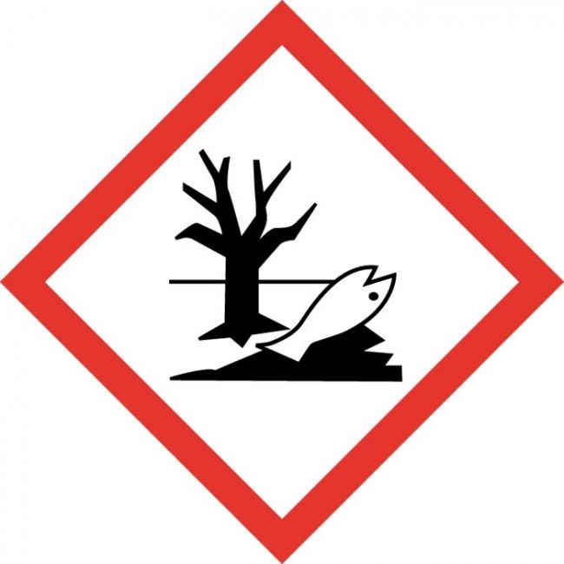
1. Parmi ces liquides combustibles, lesquels sont facilement inflammables ? Justifier la réponse. Lesquels seraient gazeux lors d'une chaude journée d'été (température moyenne sous abri de 40 °C) ?
2. Rappeler les dangers liés aux combustions et les moyens de protection.

Solution

7– Réactions de combustion | Nathan Ex 21 p 106 : Rouler au bioéthanol! | H.6.29.

Enoncé
Le bioéthanol est un biocarburant de formule brute C₂H₆O.
Ses propriétés physiques en font un carburant qui peut être utilisé dans les moteurs à combustion.
Au Brésil, pays pionnier dans l'emploi de l'éthanol comme biocarburant, il est obtenu à partir d'une plante à forte teneur en sucre : la canne à sucre. Il est alors utilisé pur dans les véhicules compatibles.
En France, l'éthanol est principalement obtenu à partir de la betterave à sucre. Il est utilisé sous la forme d'E85 ou « super éthanol » (15 % d'essence + 85 % d'éthanol).
Dans l'exercice, pour simplifier, on supposera que la combustion du biocarburant se fera avec de l'éthanol pur.
            - Écrire l'équation de la réaction de combustion complète de l'éthanol.
            - On considère la combustion complète d'une masse m = 1 kg d'éthanol pur. Le réactif limitant est l'éthanol. Quelle est la quantité de matière d'éthanol consommée au cours de la réaction ?
- Donnée: masse molaire de l'éthanol : 46 g.mol⁻¹.
- A l'aide d'un tableau d'avancement, montrer qu'une fois la combustion terminée, les quantités de matière formées en CO₂ et H₂O gazeux valent respectivement 43,5 mol et 65,2 mol.
- Quelle est l'énergie thermique libérée par cette combustion ?
Donnée : le pouvoir calorifique de l'éthanol en J.mol⁻¹ est PC = 1,4 x10⁶ J.mol⁻¹.

Solution
 | n_{éthanol}  (en mole) | n_{dioxygène}  (en mole) | n_{dioxyde de carbone}  (en mole) | n_{eau}  (en mole)
Etat initial  x=0  Quantités introduites à t=0 | n^{i}_{éthanol} = 0,2 | En excès | 0 | 0
Etat au cours de la transformation x | 21,7-x | En excès | 2x | 3x
Etat au cours de la transformation x=0.10 mol | 0 | En excès | 2x_{max}=43,5 mol | 3x_{max}=65,2 mol

7– Réactions de combustion | Nathan Ex 22 p 106 Cuisson des pâtes au camping | H.6.29&31

Enoncé
Le propane (formule brute C₃H₈) est un hydrocarbure gazeux que l'on trouve dans les cartouches de camping-gaz.
Un campeur souhaite faire chauffer de l'eau dans une casserole en vue de préparer son repas préféré : des pâtes.
Pour ce faire, à l'aide d'une cartouche de camping-gaz contenant du propane, il chauffe une casserole contenant 500 mL d'eau à la température initiale θ₁ = 15 °C. La température de l'eau souhaitée avant immersion des pâtes est θ₂ = 70 °C.
            - Écrire la réaction de combustion complète du propane avec le dioxygène.
            - D'où provient le dioxygène nécessaire à cette combustion ?
            - Comment évolue l'énergie du système chimique au cours de la combustion ?
            - D'où provient l'énergie thermique servant à chauffer l'eau ?
            - La combustion du propane est-elle une transformation endothermique ou exothermique ?
            - La masse de propane utilisée par le campeur est m = 4,6 g. Calculer la quantité de matière en propane consommée lors de cette combustion.
Donnée : masse molaire du propane : 44 g.mol⁻¹.
            - Au cours de cette transformation chimique, comment évoluent les quantités de matière des réactifs et des produits ?
            - Dresser le tableau d'avancement de la réaction. Lors de la combustion, le réactif limitant est le propane. Montrer que la valeur finale de l'avancement est x_{max} = 1,0 x 10⁻¹ mol.
            - Le pouvoir calorifique du propane en J.mol⁻¹ est PC = 2,2 x 10⁶ J.mol⁻¹. Calculer l'énergie thermique fournie lors de la combustion du propane.

Solution
1.
2. le dioxygène O₂ provient de l’air ambiant
3. L’énergie chimique du système diminue au bénéfice d’une augmentation de la température donc d’une énergie calorifique
4. L’énergie thermique provient de la réaction de combustion
5. La combustion est exothermique : dégagement de chaleur
6.
7. Les réactifs sont consommés donc diminuent, les produits sont créés donc augmentent.
8.
 | n_{propane}  (en mole) | n_{dioxygène}  (en mole) | n_{dioxyde de carbone}  (en mole) | n_{eau}  (en mole)
Etat initial  x=0  Quantités introduites à t=0 | n^{i}_{propane} = 0,1 | En excès | 0 | 0
Etat au cours de la transformation x | 0,1-x | 5x , En excès | 3x | 4x
Etat au cours de la transformation x=0.10 mol | 0 | En excès | 3x_{max}=0,3 mol | 4x_{max}=0,4 mol
9. On a brûlé 0,1 mol de propane à 2,2.10⁶ J.mol⁻¹
Donc l’énergie thermique fournie est de 0,1 x 2,2.10⁶ = 2,2.10⁵ J

7– Réactions de combustion | Nathan Ex 23 p 106 Burning paraffin | H.6.29.

Enoncé
Paraffin is a mixture of solid hydrocarbons of molecular formula C²⁵H=. It is used in the manufacture of candies (candle wax). When lighting a candle, there is a combustion reaction of paraffin with the oxygen in the air.
1. Write the equation for the combustion of paraffin with oxygen (the stoichiometric coefficient for paraffin will be chosen equal to 1).
2. Fill in the gaps
When a mole of paraffin reacts with ………….mole(s) of oxygen 02, …………..mole(s) of HZO, and ……………mole(s) of CO2 are formed.

Solution

7– Réactions de combustion | Combustion du pentane C₅H₁₂ | H.6.29.

Enoncé
5 g de pentane C₅H₁₂ avec 10 g de O₂

Solution
Masse | 5 g | 10 g
Masse molaire
Nombre de moles à l’état initial |  |  | n_{dioxyde de carbone} | n_{eau}
Etat au cours de la transformation x | 0,07-x | 0,31-8 x | 5 x | 6 x
Le premier à arriver à 0 est le réactif limitant | 0,07-x=0  Si x=0,07 | 0,31- 8 x =0  Si x=0,038
Réactif limitant |  | L’oxygène est le réactif limitant  x_{lim}=0,038
Etat au bout de la transformation x_{lim}=0,038 |  | 0  En effet

On peut remarquer que

7– Réactions de combustion | Combustion du pentane C₅H₁₂ | H.6.29.

Enoncé
1 kg de d’éthanol C₂H₆O avec 3 kg de O₂

Solution
Masse | 1 kg | 3 kg
Masse molaire
Nombre de moles à l’état initial |  |  | n_{dioxyde de carbone} | n_{eau}
Etat au cours de la transformation x | 21,7- x | 93,7-3 x | 2 x | 3 x
Le premier à arriver à 0 est le réactif limitant | 21,7-x=0  Si x=21,7 | 93,7- 3 x =0  Si x=31,2
Réactif limitant | L’éthanol est le réactif limitant  x_{lim}=21,7
Etat au bout de la transformation x_{lim}=0,038

On peut remarquer que

